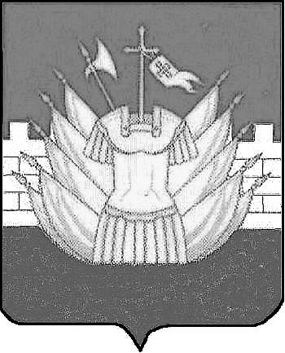

АДМИНИСТРАЦИЯ
ДМИТРИЕВСКОГО СЕЛЬСКОГО ПОСЕЛЕНИЯ

ГАЛИЧСКОГО МУНИЦИПАЛЬНОГО РАЙОНА

КОСТРОМСКОЙ ОБЛАСТИ

П О С Т А Н О В Л Е Н И Е

от « 10 » марта 2015 года № 14

дер. Дмитриевское

О внесении изменений в Устав муниципального казённого учреждения
«Отраслевая служба Дмитриевского сельского поселения Галичского муниципального района Костромской области»

ПОСТАНОВЛЯЮ:

1. Внести в Устав муниципального казённого учреждения « Отраслевая служба Дмитриевского сельского поселения Галичского муниципального района Костромской области», принятый постановлением администрации Дмитриевского сельского поселения от 05 сентября 2014 года №84 следующие изменения:
1). Подпункт 2.3.1 пункта 2.3 изложить в следующей редакции:
«2.3.1. Учреждение осуществляет следующие виды деятельности в соответствии с Общероссийским классификатором видов экономической деятельности:
- производство пара и горячей воды ( тепловой электроэнергии) ;
- аренда легковых автомобилей с водителем;
- деятельность в области бухгалтерского учета;
- чистка и уборка производственных и жилых помещений, оборудования и транспортных средств;
- вспомогательная деятельность в области государственного управления;
- аренда сельскохозяйственных машин и оборудования;
- аренда строительных машин и оборудования;
- уборка территории и аналогичная деятельность
- аренда сельскохозяйственных машин и оборудования;
- аренда строительных машин и оборудования;
- уборка территории и аналогичная деятельность».

2. Возложить полномочия по предоставлению интересов в налоговых и нотариальных органах по вопросу государственной регистрации изменений в Устав муниципального казённого учреждения «Отраслевая служба Дмитриевского сельского поселения Галичского муниципального района Костромской области» на Смирнову Зинаиду Николаевну, руководителя муниципального казённого учреждения «Отраслевая служба Дмитриевского сельского поселения Галичского муниципального района Костромской области.
3. Контроль за исполнением настоящего постановления оставляю за собой.
4. Настоящее постановление вступает в силу со дня подписания , подлежит официальному опубликованию.

Глава сельского поселения А.В.Тютин

